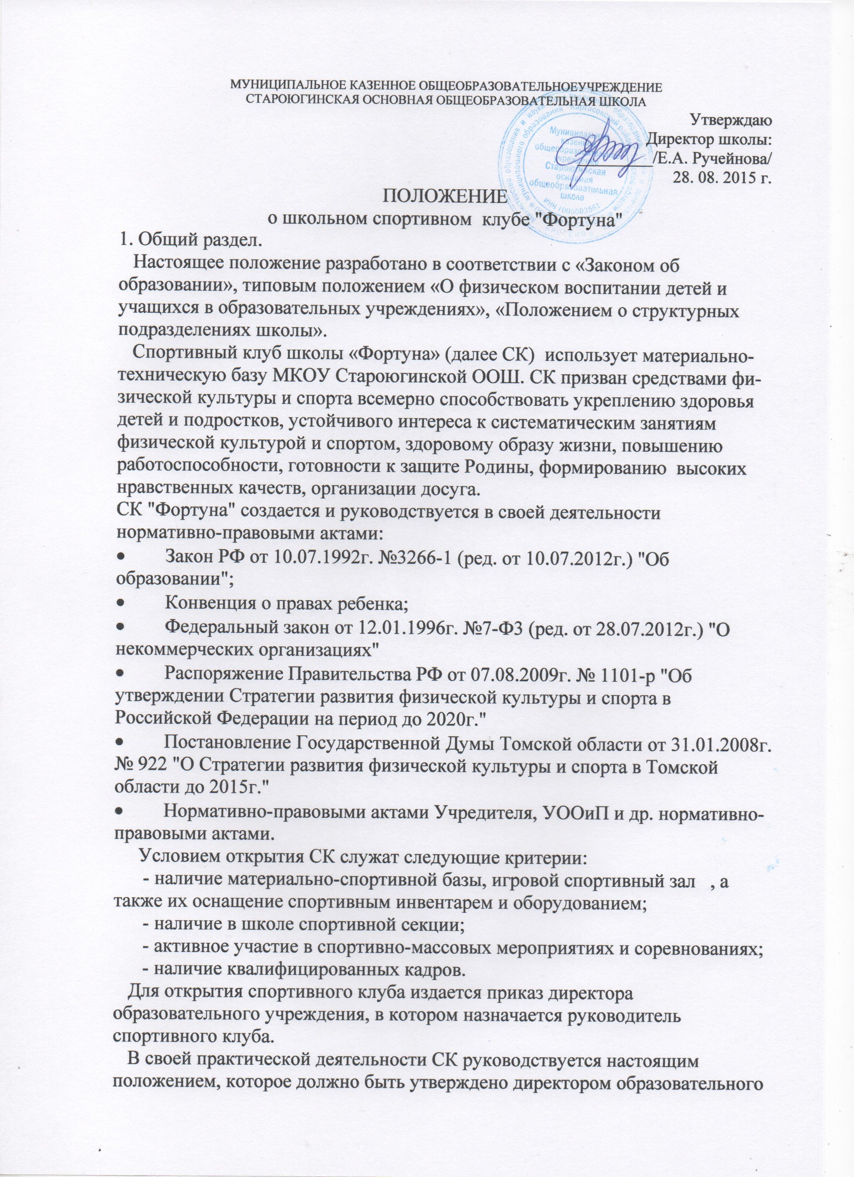



учреждения .

Место нахождения учреждения:

636715, Томская область, п. Староюгино, ул.Береговая, 72.

2. Структура и основная деятельность.

2.1. Структура.

2.1.1. Общий контроль работы СК осуществляется директором образовательного учреждения.

2.1.2. Руководство деятельностью СК возлагается на руководителя спортивного клуба.

2.1.3. Деятельность руководителя СК регла­ментируется должностными обязанностями.

2.2. Основные направления работы.

2.2.1. Привлечение учащихся к занятиям спорта во внеурочное время по следующим видам спорта: спортивная гимнастика, лыжная подготовка, волейбол.

3. Организация и содержание работы клуба.

3.1. Уроки физической культуры.

3.1.1. Комплектование групп по видам спорта осуществляется в соответствии с желанием учащихся, данными о состоянии здоровья и наличием свободных мест в зале.

3.1.2. Занятия в группах проводятся в соответствии с типовыми и авторскими программами по видам спорта и учебными планами.

3.2. Спортивные секции.

3.2.1. Комплектование групп в секциях осуществляется с учетом пола, возраста, состояния здоровья, уровня физической подготовленности и спортивной направленности.

3.2.2. Тренировки в секциях проводятся в соответствии с типовыми и авторскими программами по видам спорта.

3.2.3. Форма проведения занятий – групповая.

Контроль организации и проведения занятий в СК осуществляет руководитель спортивного клуба.

СК в пределах выделенных средств и в соответствии с ут­вержденным календарным планом спортивных мероприятий мо­жет проводить турниры и другие соревнования.

4. Материально-техническая база.

Для проведения физкультурно-спортивной работы в СК используются спортивный зал, оборудование и спортивный инвентарь МКОУ Староюгинской ООШ.

5. Права и обязанности воспитанников СК.

5.1. Воспитанники СК имеют право:

- бесплатно пользоваться спортивным инвентарем, обору­дованием и сооружениями, а также методическими пособиями;

- получать консультации;

- вносить предложения по совершенствованию работы СК.

5.2. Воспитанники СК обязаны:

- регулярно посещать уроки физической культуры;

- строго следовать расписанию уроков физической культуры и спортивных секций;

-своевременно представлять руководителю СК медицинские справки или другие официальные документы, подтверждающие правомерность пропуска уроков или тренировок;

- выполнять требования в отношении спортивной формы одежды;

- соблюдать правила техники безопасности при проведе­нии занятий;

- бережно относиться к имуществу и спортивному инвентарю;

- показывать личный пример здорового образа жизни.

6. Документация клуба, учёт и отчётность.

В своей деятельности СК руководствуется своим календарным планом спортивно-массовых мероприятий, а также школы, района, и т.д.

СК должен иметь:

- положение о СК;

- приказ по школе об открытии СК;

- книгу приказов по основной деятельности;

- информационный стенд о деятельности СК;

- программы, учебные планы, расписание занятий;

- журналы групп, занимающихся на уроках физической культуры и в спортивных секциях;

- отчёты о выполнении контрольных нормативов по общей и специаль­ной физической подготовке;

- протоколы соревнований по видам спорта, положения о них и других мероприятий;

- результаты и итоги участия в соревнованиях различного уровня;

- списки воспитанников спортсменов;

- инструкции по охране труда;

- правила по технике безопасности при проведении учебно-тренировочных занятий и спортивно-массовых мероприятий;

- должностные инструкции сотрудников.

7. Источники финансирования.

Деятельность СК осуществляется за счет бюджетного финансирования в части материально-технического обеспечения учебного процесса, заработной платы руководителя спортивного клуба.

СК имеет право привлекать в соответствии с законода­тельством Российской Федерации, Уставом образовательного уч­реждения целевые спонсорские сред­ства, благотворительные пожертвования юридических и физических лиц.